Table des matières
A.Diagrammes comportementaux 3
B.Diagramme de cas d’utilisation 3
Représentations graphiques 3
Représentations textuelles 3
C.Diagrammes d’états-transitions 8
D.Diagrammes d’activités 8
E.Diagrammes structurels 8
A.Diagrammes de classes 8
F.Diagrammes de paquetages 9
G.Patterns de conception 9
H.Diagrammes d’interactions 9
A.Diagrammes de séquence 9

Diagrammes comportementaux

Diagramme de cas d’utilisation

Représentations graphiques
Le diagramme de cas d’utilisation constitut un des outils les plus efficaces afin d’exposer à son client la manière dont un système va interagir avec son environnement.
Prenons un instant afin d’observer le diagramme de cas d’utilisation de notre projet de Génie Logiciel :
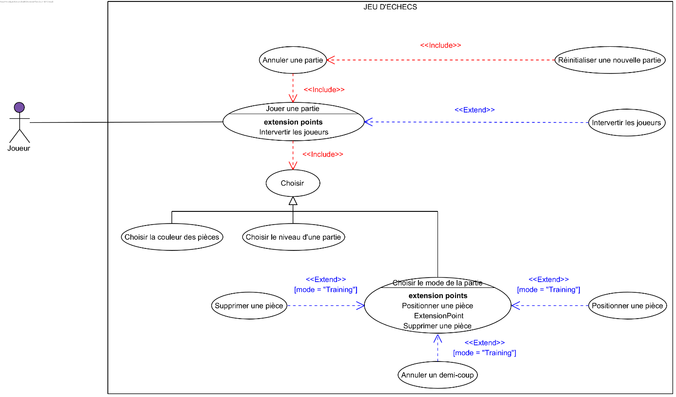
Figure 1 : Diagramme de cas d'utilisation du jeu d'échecs.
Dans le cadre de notre jeu d’échecs, nous avons identifié assez intuitivement son acteur principal : le « Joueur », situé à gauche de la figure n° 1.
Pourquoi « principal » ? Puisque c’est lui qui va tirer pleinement avantage des services proposés par notre système nommé simplement « JEU D’ECHECS ».
Notamment, il va pouvoir « Jouer une partie ».
Cependant, il devra en amont expliciter ses préférences de jeu comme « Choisir la couleur des pièces » avec lesquelles il va jouer, « Choisir le niveau d’une partie » afin de tester ses performances, etc.
Toutes ces obligations sont modéliser par l’utilisation du stéréotype « Include ».

Représentations textuelles
Cas d’utilisation : | Jouer une partie
Système : | Le jeu d’échecs
Acteur primaire : | Le joueur
Objectif : | Le joueur doit être en mesure de pouvoir jouer une partie personnalisée en fonction de ses choix. Les choix peuvent être modifiés à chaque partie.
Préconditions : | A | Le joueur doit avoir choisi une couleur de pièces avec lesquels il veut jouer : cas d’utilisation « Choisir une couleur de pièces ».
Préconditions : | B | Le joueur doit avoir choisi un niveau de difficulté de jeu : cas d’utilisation « Choisir un niveau de difficulté ».
Préconditions : | C | Le joueur doit avoir choisi un mode de jeu : cas d’utilisation « Choisir un mode de jeu ».
Scénario nominal : | 1 | Si le joueur a choisi une couleur de pièces blanche, alors le système lui demande de commencer la partie.
Scénario nominal : | 2 | Le joueur
Scénario nominal : | 3
Scénario nominal : | 4
Scénario nominal : | 5
Alternatives : | 2a
Exceptions : | 2a
Exceptions : | 4a
Exceptions : | 5a
Postconditions :

Cas d’utilisation : | Intervertir les joueurs
Système : | Le jeu d’échecs
Acteur primaire : | Le joueur
Objectif : | Le joueur doit être en mesure de pouvoir prendre la place de son adversaire à tout instant d’une partie.
Préconditions : | Aucune
Scénario nominal : | 1 | Le joueur demande au système un échange de place avec celle de son adversaire.
Scénario nominal : | 2 | Le système demande au joueur de confirmer l’échange de place avec celle de l’adversaire.
Scénario nominal : | 3 | Le joueur confirme au système l’échange de place avec celle de l’adversaire.
Scénario nominal : | 4 | Le système échange la place du joueur avec celle de l’adversaire.
Alternatives : | Aucune
Exceptions : | 3a | Le joueur ne confirme pas au système l’échange de place avec celle de l’adversaire : fin du scénario.
Exceptions : | 4a | Le système ne parvient pas à échanger la place du joueur avec celle de l’adversaire : message d’erreur « Echange échoué, veuillez recommencer. » et retour à l’étape 1.
Postconditions : | Le joueur est à la place de son adversaire.

Cas d’utilisation : | Choisir une couleur de pièces
Système : | Le jeu d’échecs
Acteur primaire : | Le joueur
Objectif : | Le joueur doit être en mesure de pouvoir choisir une couleur de pièces avant de commencer une partie. Son adversaire se verra attribuer la couleur non choisie.
Préconditions : | Aucune
Scénario nominal : | 1 | Le système demande au joueur de choisir une couleur de pièces pour la partie à réaliser.
Scénario nominal : | 2 | Le joueur choisit une couleur de pièces pour la partie à réaliser et valide son choix auprès du système.
Scénario nominal : | 3 | Le système demande au joueur de confirmer le choix de la couleur de pièces pour la partie à réaliser.
Scénario nominal : | 4 | Le joueur confirme au système le choix de la couleur de pièces pour la partie à réaliser.
Scénario nominal : | 5 | Le système enregistre le choix de la couleur de pièces pour la partie à réaliser.
Alternatives : | Aucune
Exceptions : | 2a | Le joueur ne choisit pas une couleur de pièces pour la partie à réaliser : fin du scénario.
Exceptions : | 4a | Le joueur ne confirme pas au système le choix de la couleur de pièces pour la partie à réaliser : retour à l’étape 1.
Exceptions : | 5a | Le système ne parvient pas à enregistrer le choix de la couleur de pièces pour la partie à réaliser : message d’erreur « Enregistrement échoué, veuillez recommencer. » et retour à l’étape 2.
Postconditions : | La couleur des pièces choisie par le joueur est effectif dès le début de la partie.

Cas d’utilisation : | Choisir un niveau de difficulté
Système : | Le jeu d’échecs
Acteur primaire : | Le joueur
Objectif : | Le joueur doit être en mesure de pouvoir choisir un niveau de difficulté de jeu avant de commencer une partie. Son choix va impacter le comportement de son adversaire, c’est-à-dire de l’ordinateur.
Préconditions : | Aucune
Scénario nominal : | 1 | Le système demande au joueur de choisir un niveau de difficulté de jeu pour la partie à réaliser.
Scénario nominal : | 2 | Le joueur choisit un niveau de difficulté de jeu pour la partie à réaliser et valide son choix auprès du système.
Scénario nominal : | 3 | Le système demande au joueur de confirmer le choix de niveau de difficulté de jeu pour la partie à réaliser.
Scénario nominal : | 4 | Le joueur confirme auprès du système le choix de niveau de difficulté de jeu pour la partie à réaliser.
Scénario nominal : | 5 | Le système enregistre le choix de niveau de difficulté de jeu pour la partie à réaliser.
Alternatives : | Aucune
Exceptions : | 2a | Le joueur ne choisit pas de niveau de difficulté de jeu : fin du scénario.
Exceptions : | 4a | Le joueur ne confirme pas auprès du système le choix de niveau de difficulté de jeu pour la partie à réaliser : retour à l’étape 1.
Exceptions : | 5a | Le système ne parvient pas à enregistrer le choix de niveau de difficulté de jeu pour la partie à réaliser : message d’erreur « Enregistrement du choix échoué, veuillez recommencer. » et retour à l’étape 2.
Postconditions : | Le comportement de l’adversaire s’adapte au niveau de difficulté de jeu que le joueur a choisi.
Si le joueur a choisi le mode « Training », alors le système fait appel aux cas d’utilisation internes « Positionner des pièce », « Supprimer des pièces », et « Annuler un demi-coup ».
Cas d’utilisation : | Choisir un mode de jeu
Système : | Le jeu d’échecs
Acteur primaire : | Le joueur
Objectif : | Le joueur doit être en mesure de pouvoir choisir un mode de jeu avant de commencer une partie. Son choix va impacter le comportement de son adversaire, c’est-à-dire de l’ordinateur, ainsi que du système.
Préconditions : | Aucune
Scénario nominal : | 1 | Le système demande au joueur de choisir un mode de jeu pour la partie à réaliser.
Scénario nominal : | 2 | Le joueur choisit un mode de jeu pour la partie à réaliser et valide son choix auprès du système.
Scénario nominal : | 3 | Le système demande au joueur de confirmer le choix du mode de jeu pour la partie à réaliser.
Scénario nominal : | 4 | Le joueur confirme au système le choix du mode de jeu pour la partie à réaliser.
Scénario nominal : | 5 | Le système enregistre le choix du mode de jeu pour la partie à réaliser.
Alternatives : | Aucune
Exceptions : | 2a | Le joueur ne choisit pas un mode de jeu pour la partie à réaliser : fin du scénario.
Exceptions : | 4a | Le joueur ne confirme pas au système le choix du mode de jeu pour la partie à réaliser : retour à l’étape 1.
Exceptions : | 5a | Le système ne parvient pas à enregistrer le choix du mode de jeu pour la partie à réaliser : message d’erreur « Enregistrement du choix échoué, veuillez recommencer. » et retour à l’étape 2.
Postconditions : | Le système adapte son comportement au mode de jeu que le joueur a choisi.

Cas d’utilisation : | Supprimer des pièces
Système : | Le jeu d’échecs
Acteur primaire : | Le joueur
Objectif : | Le joueur doit être en mesure de pouvoir supprimer une ou plusieurs pièces de l’échiquier en amont et à tout instant d’une partie. La suppression doit pouvoir s’effectuer sur l’une de ses pièces ainsi que sur celles de son adversaire, c’est-à-dire de l’ordinateur.
Préconditions : | Le joueur doit avoir choisi le mode de jeu « Training ».
Scénario nominal : | 1 | Le système demande au joueur de sélectionner la ou les pièces à supprimer de l’échiquier.
Scénario nominal : | 2 | Le joueur sélectionne une pièce à supprimer de l’échiquier et valide son choix auprès du système.
Scénario nominal : | 3 | Le système demande au joueur de confirmer la suppression de la sélection de l’échiquier.
Scénario nominal : | 4 | Le joueur confirme au système la suppression de la sélection de l’échiquier.
Scénario nominal : | 5 | Le système supprime la sélection de l’échiquier.
Alternatives : | 2a | Le joueur sélectionne plusieurs pièces à supprimer de l’échiquier.
Exceptions : | 2a | Le joueur ne sélectionne pas une pièce à supprimer de l’échiquier : fin du scénario.
Exceptions : | 4a | Le joueur ne confirme pas au système la suppression de la sélection de l’échiquier : retour à l’étape 1.s
Exceptions : | 5a | Le système ne parvient pas à supprimer la sélection de l’échiquier : message d’erreur « Suppression échouée, veuillez recommencer. » et retour à l’étape 2.
Postconditions : | La sélection disparaît de l’échiquier.

Cas d’utilisation : | Annuler un demi-coup
Système : | Le jeu d’échecs
Acteur primaire : | Le joueur
Objectif : | Le joueur doit être en mesure de pouvoir annuler un demi-coup de son adversaire, c’est-à-dire de l’ordinateur, en amont et à tout instant d’une partie. L’annulation permet au joueur de jouer directement après son dernier demi-coup.
Précondition : | Le joueur doit avoir choisi le mode de jeu « Training ».
Scénario nominal : | 1 | Le joueur demande au système d’annuler le prochain demi-coup de son adversaire.
Scénario nominal : | 2 | Le système demande au joueur de confirmer l’annulation du prochain demi-coup de son adversaire.
Scénario nominal : | 3 | Le joueur confirme au système l’annulation du prochain demi-coup de son adversaire.
Scénario nominal : | 4 | Le système annule le prochain demi-coup de l’adversaire du joueur.
Exceptions : | 3a | Le joueur ne confirme pas au système l’annulation du prochain demi-coup de son adversaire : fin du scénario.
Exceptions : | 4a | Le système ne parvient pas à annuler le prochain demi-coup de l’adversaire du joueur : message d’erreur « Annulation échouée, veuillez recommencer. » et retour à l’étape 1.
Postconditions : | Le prochain demi-coup de l’adversaire du joueur est annulé et le joueur réalise son prochain demi-coup directement à la suite de son dernier.

Cas d’utilisation : | Positionner des pièces
Système : | Le jeu d’échecs
Acteur primaire : | Le joueur
Objectif : | Le joueur doit être en mesure de pouvoir positionner une ou plusieurs pièces sur l’échiquier en amont d’une partie. Le positionnement doit pouvoir s’effectuer sur l’une de ses pièces ainsi que sur celles de son adversaire, c’est-à-dire de l’ordinateur.
Préconditions : | Le joueur doit avoir choisi le mode de jeu « Training ».
Scénario nominal : | 1 | Le système demande au joueur de positionner les pièces sur l’échiquier.
Scénario nominal : | 2 | Le joueur positionne les pièces sur l’échiquier et valide son choix auprès du système.
Scénario nominal : | 3 | Le système demande au joueur de confirmer le positionnement des pièces sur l’échiquier.
Scénario nominal : | 4 | Le joueur confirme au système le positionnement des pièces sur l’échiquier.
Scénario nominal : | 5 | Le système enregistre le positionnement des pièces sur l’échiquier.
Alternatives : | 2a | Le joueur ne positionne pas les pièces sur l’échiquier et valide son choix auprès du système.
Alternatives : | 3a | Le système positionne les pièces de manière automatique sur l’échiquier et demande au joueur de confirmer ce positionnement.
Exceptions : | 4a | Le joueur ne confirme pas au système le positionnement des pièces sur l’échiquier : retour à l’étape 1.
Exceptions : | 5a | Le système ne parvient pas à enregistrer le positionnement des pièces : message d’erreur « Positionnement échoué, veuillez recommencer. » et retour à l’étape 2.
Postconditions : | Le positionnement des pièces sur l’échiquier est effectif au début de la partie.

Diagrammes d’états-transitions

Diagrammes d’activités

Diagrammes structurels

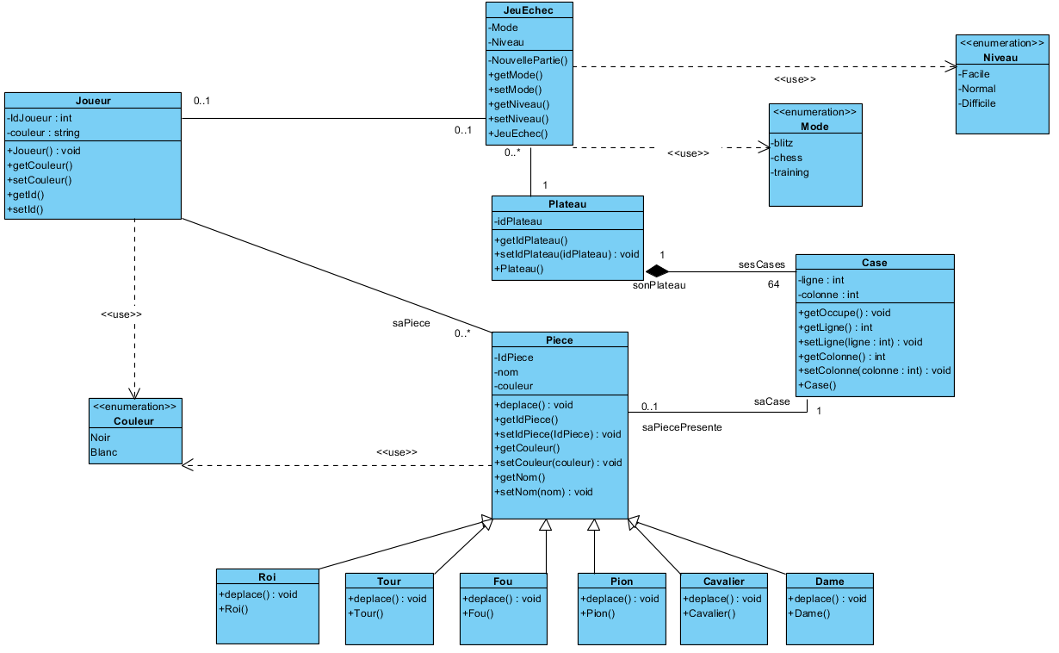
Diagrammes de classes

Pour le diagramme de classe nous avons d’abord fais la classe « JeuEchec » qui est la classe principale. Dans cette classe nous avons mis les attributs « Mode » et « Niveau » car elles sont directement liées au JeuEchec, ces attributs sont nourris par les classes d’énumérations « Mode » et « Niveau » qui sont des listes finis de possibilités. Chaque attribut possède ses accesseurs et modificateurs.
Le jeu se déroule sur un plateau, nous avons donc ajouté une classe
« Plateau » avec comme attribut son identifiant.
Ce plateau est constitué de 64 cases qui lui sont propres. Nous avons donc créé la classe « case » avec comme attributs ses coordonnées sur le plateau, représentés par sa ligne et sa colonne. En plus des getteurs et setteurs, la classe Case comporte une méthode « GetOccupe() » qui permet de retourner un booléen pour savoir si la case en question est occupée par une pièce ou non.
La classe « Pièce » est une classe abstraite représentant toutes les pièces du Jeu d’échec, elle comporte les attributs communs à toutes les pièces, à savoir son identifiant, sa couleur et son nom. Cette classe est une classe mère dont hérite les différentes classes représentant chaque type de pièce. Il existe donc les classes Roi, Tour, Fou, Pion, Dame et Cavalier qui héritent tous de la classe Pièce et donc de ses méthodes. Chacune de ces classe possède la méthode « deplace() » qui permet le déplacement de la pièce selon les propriétés de son type.
La classe Joueur pour finir représente comme son nom l’indique, le joueur jouant au jeu d’échec. Il est défini par deux attributs, un identifiant et une couleur. La couleur est utilisé par le biais de la classe « Couleur » qui est une énumération des deux couleurs possible, c’est-à-dire le noir et le blanc.

Diagrammes de paquetages

Patterns de conception

Diagrammes d’interactions

Diagrammes d’activités

Une nouvelle partie commence, le joueur choisit la couleur de la pièce (blanc ou noir).Le joueur peut réinitaliser une partie et choisir le mode de jeux (blitz, chess et training). Le joueur peut intervertir les joueurs pendant la partie en cour. Le joueur ou l'ordinateur joue et si il y a une promotion le pion peut être remplacé par une dame. Le joueur peut choisir une pièce qu'il désire.

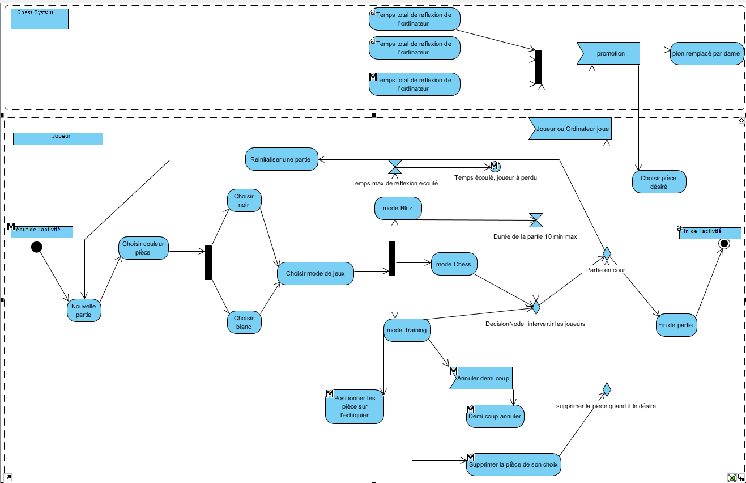

Le joueur peut réinitialiser une partie ou mettre fin à celle-ci.

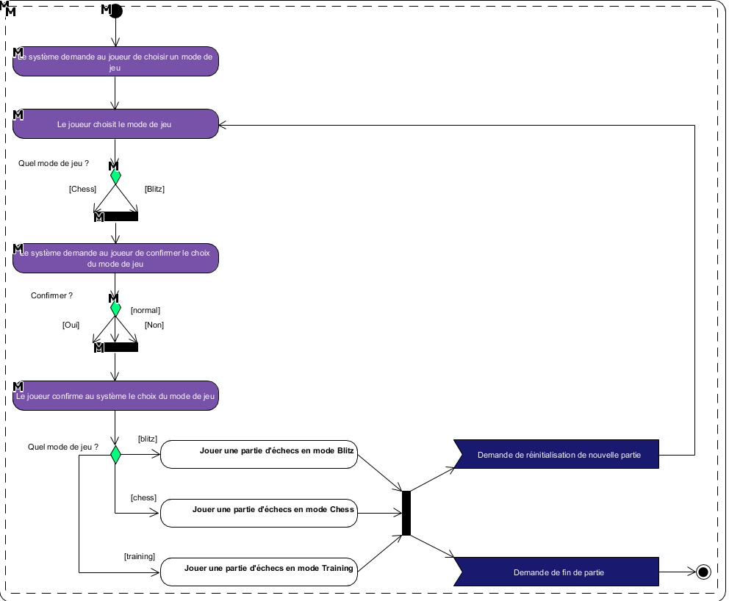

Le jeu se compose de trois mode: chess, training et blitz. Dans un premier temps le système demande au joueur de choisir un mode de jeu.
Le joueur choisit le mode de jeu parmis les trois si le joueur ne choisit pas un mode de jeu alors c'est la fin du scénario.
Le système demande au joueur de confirmer le choix du mode de jeu, le joueur confirme au système le choix du mode de jeu si le joueur ne confirme pas au système le choix du mode de jeu retour au choix du mode de jeu.
Le système enregistre le choix du mode de jeu si le système ne parvient pas à enregistrer le choix du mode de jeu, alors un message d’erreur s'affiche « Enregistrement du choix échoué, veuillez recommencer » retour au choix du mode.

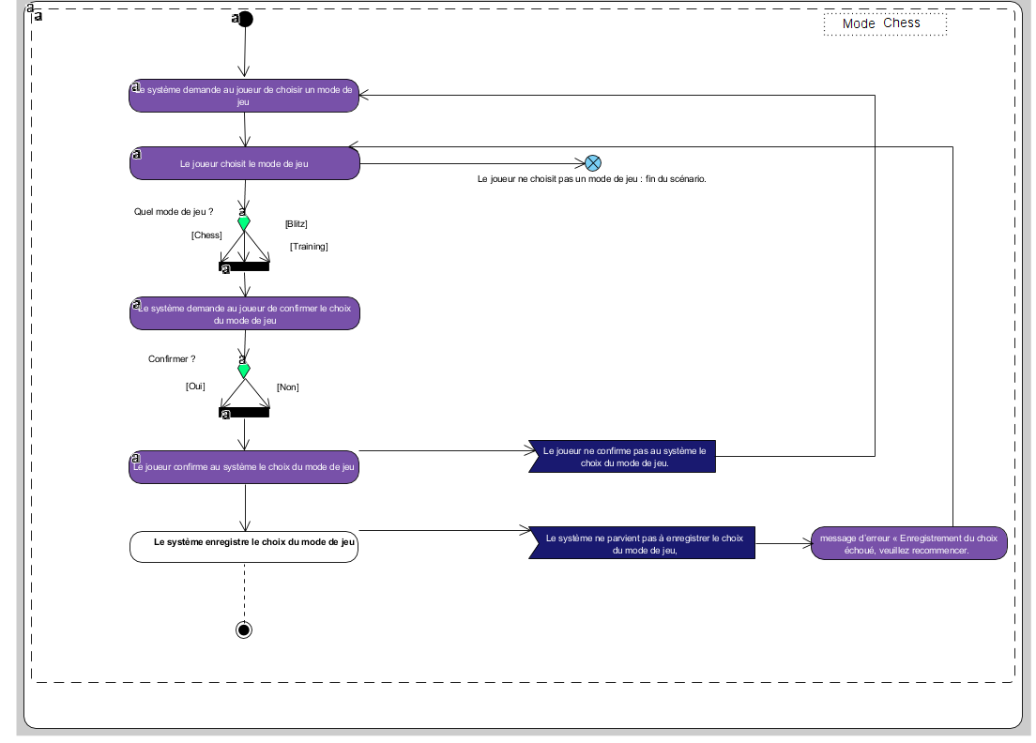

Le joueur peut annuler un demi coup et recommencer, supprimer la pièce de son choix et positionner les pièce sur l'echiquier à sa volonter.

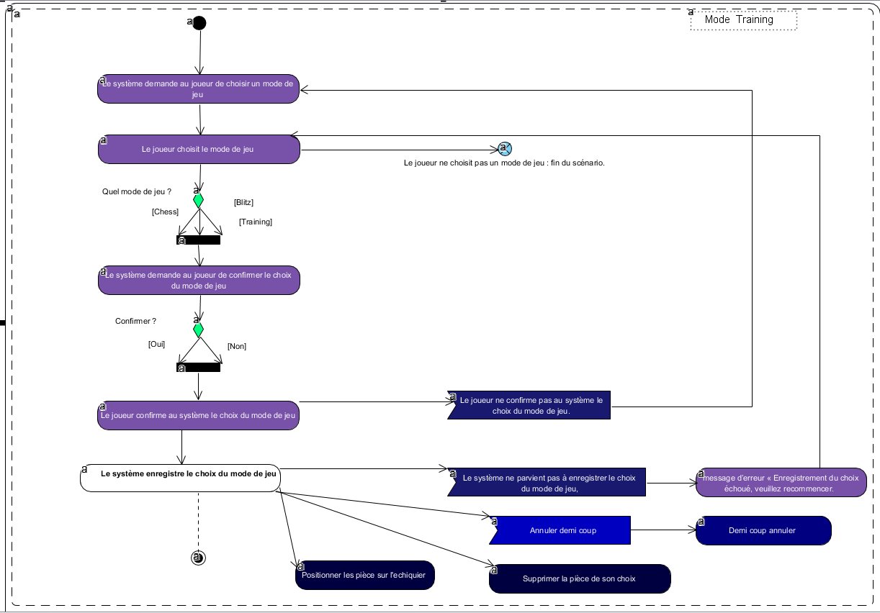

Lorsque le système enregistre le choix du mode de jeu, le temps maximum de réflexion est lancé, si le temps est écoulé alors le joueur à perdu.

